Программа «Стремление»,
2 год обучения, группа 2.

ТЕАТРАЛИЗАЦИЯ НАРОДНОГО ТАНЦА.
РЕФОРМЫ ПЕТРА I В ОБЛАСТИ ХОРЕОГРАФИИ

Возникшие еще в XVI столетии связи Московского государства с Западной Европой в XVII веке значительно оживились. В Россию стали проникать не только необходимые зарубежные товары, но и предметы роскоши. Жизнь двора и боярской знати постепенно изменялась. Однако иноземные увеселения прививались медленно.
В 1629 году в Москве появился первый профессиональный представитель зарубежного зрелищного искусства – «немчин» Иван Лодыгин. Это был «умелец» на канате плясать и в барабаны бить. Молодой царь Михаил Федорович не только неоднократно тешился его искусством, но, заботясь о воспитании отечественных увеселителей, повелел определить к «немцу» в обучение двадцать девять юношей из числа «московских мещанских детей», которых тот и «выучил по канатам ходить, танцевать и всяким потехам, чему он сам умеет... да по барабанам бить».
Во второй половине XVII века связь России с Западной Европой еще более укрепилась. Участились посылки дворян с посольствами в западноевропейские страны. Повысился интерес русской знати к жизни за рубежом. Все это отразилось и на развитии русского танцевального искусства.
Придворное боярство тянулось теперь к невиданным ранее зрелищам. В Москве появились сперва украинские плясуны, а затем персидки, черкешенки и кизилбашки, то есть персидские, грузинские и среднеазиатские танцовщицы. Это увлечение знати танцевальным искусством разных народов привело к возникновению при дворе царя Алексея Михайловича иноземного балета.

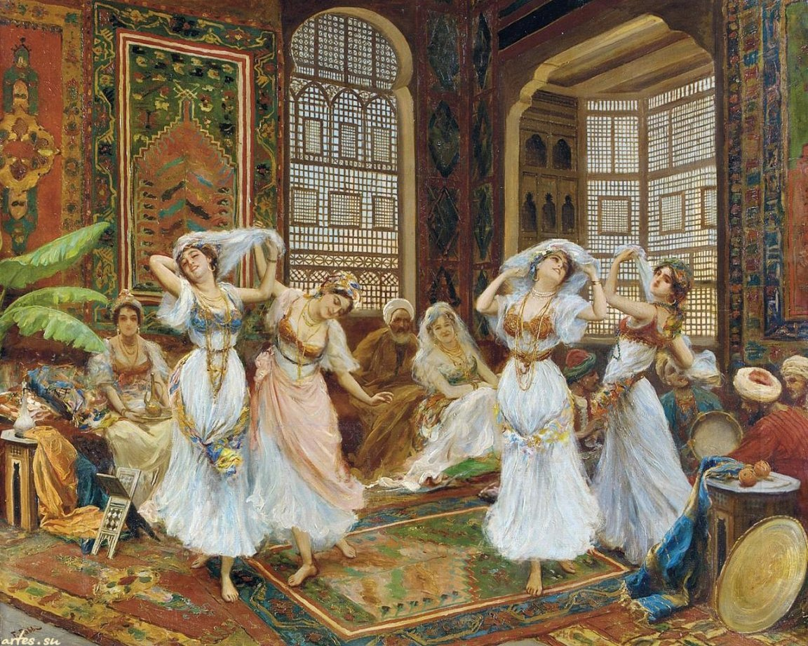

В 1672 году по инициативе боярина Артамона Матвеева жителем Немецкой слободы пастором Иоганном Грегори был организован Кремлевский театр (в Потешном дворце), в репертуар которого входили драматические пьесы (по преимуществу библейского содержания) иностранных авторов.

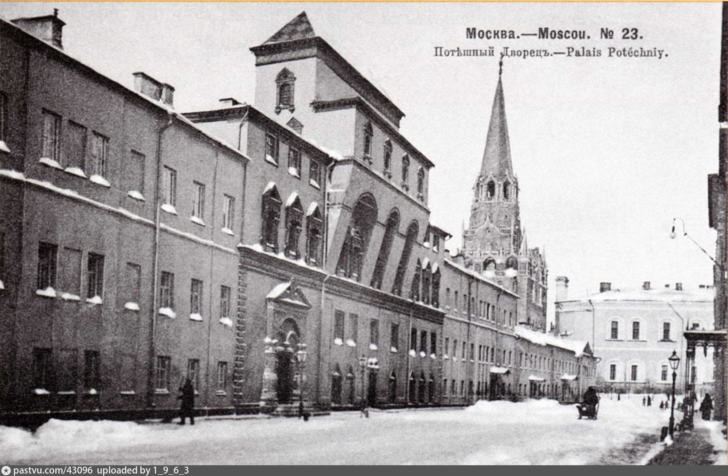

По театральным законам того времени, независимо от жанра пьесы каждый акт должен был заканчиваться театральным танцем, именовавшимся балетом. За рубежом эти балеты носили название выходов (entree), так как исполнители выходили танцевать в антрактах из-за кулис на авансцену. В России балеты стали называться междусеньями, в связи с тем что ставились они между актами, которые именовались сеньями, то есть сценами.
Балет XVII века не имел самостоятельного значения и, как правило, ограничивался показом ряда бальных танцев, отличавшихся от обычных лишь сложностью фигур и манерой исполнения и абсолютно не связанных с действием пьесы. Танцевальный костюм по своему покрою напоминал общепринятую бытовую одежду того времени. Но ему были свойственны мишурное театральное «богатство» и нарочитая пышность отделки.

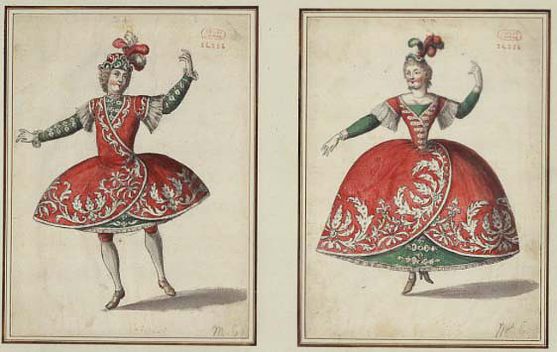

В те годы за рубежом женщины еще только начинали появляться на сцене в придворном балете, а в Москве их заменяли, как и в Западной Европе, молодые мужчины, одетые в женское платье.
Грегори с трудом набрал среди жителей Немецкой слободы людей, знакомых с театральными представлениями и могущих заменить драматических актеров, но в отношении балета дело оказалось еще сложнее. Среди наемных иностранных военных специалистов, состоявших на русской службе, удалось найти офицера инженерных войск Николу Лиму, который согласился организовать царский балет, исполняя в нем обязанности балетмейстера, первого танцовщика и педагога.
Кто был Лима по происхождению и национальности - неизвестно, однако его знаний в области сценического танца было достаточно, чтобы, выполнить возложенную на него задачу. Русский царь отдал распоряжение определить в обучение к Лиме десять «мещанских детей». Через год это число было удвоено. «Выученики» Лимы участвовали в спектаклях, так как известно, что для них шилось соответствующее количество костюмов. Сам Лима исполнял ведущую танцевальную партию в поставленном им балете «Орфей»: он танцевал французскую пляску между движущимися пирамидами. (Пирамиды были довольно распространенными в то время движущимися декорациями.) Можно предположить, что название балета не определяло его содержания и относилось исключительно к каким-то псевдо античным атрибутам костюма. «Орфей» был синтетическим спектаклем, в котором прославлялся царь как покровитель музыкального искусства.

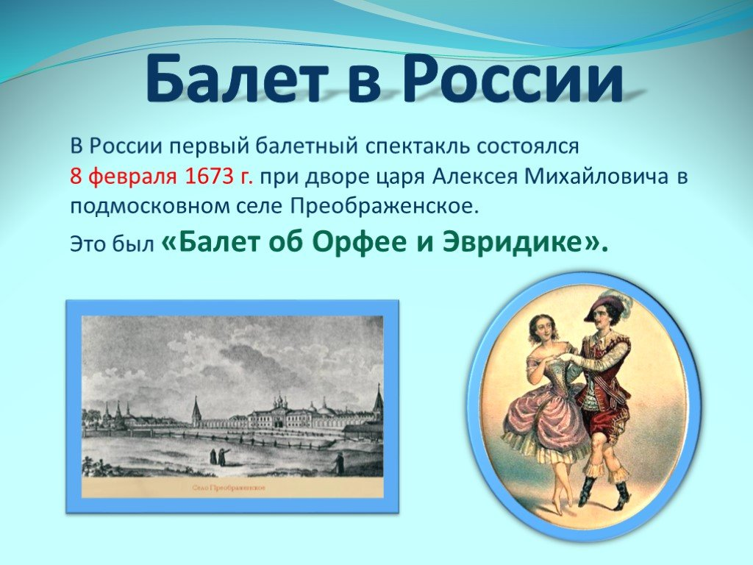

В развитии русского сценического танца балет Кремлевского театра никакой существенной роли не сыграл. Это была лишь очередная царская «потеха», которая занимала своей необычайностью и новизной. Такова была и ее задача. Само же исполнение танцев ни в какой мере не отвечало требованиям, предъявляемым к этому искусству русскими, и было чуждо даже правящей верхушке Московского государства. Тем не менее существование этого театра несомненно имело некоторое принципиальное значение, так как здесь впервые очень узкий круг русского зрителя - царь и придворное боярство- смог познакомиться с зарубежной театральной культурой и сценическим танцем и сравнить с ними свое национальное искусство. Помимо этого, московские ученики Николы Лимы показали, что освоение иностранного сценического танца не представляет для них никакой «хитрости». Задача заключалась лишь в том, чтобы овладеть иноземной «поступью», то есть манерой исполнения. Наконец, введение театра в дворцовый быт пошатнуло косное представление русской знати о греховности подобных зрелищ. Все эти факты были необходимым подготовительным этапом на пути к началу развития русского сценического танца.
Спустя четверть века по инициативе Петра I театральные представления возобновились, но они уже носили совершенно иной характер и преследовали другие цели.

Задание:

Пофантозировать и попробовать нарисовать балетные костюмы прошлого.

